КРАТКАЯ ИНСТРУКЦИЯ
по работе с сайтом конкурса на первом этапе

В целях автоматизации работы была создана система самостоятельного размещения участниками конкурсных работ на первом заочном этапе конкурса. Для этого участник или учитель/куратор регистрируется. Для каждого участника создается личный кабинет, через который он и размещает свои работы или работы своих учеников.

ГЛАВНАЯ СТРАНИЦА КОНКУРСА
Доступ к страницам первого, второго и третьего этапов конкурса. Доступ открывается постепенно, по мере прохождения этапов конкурса.

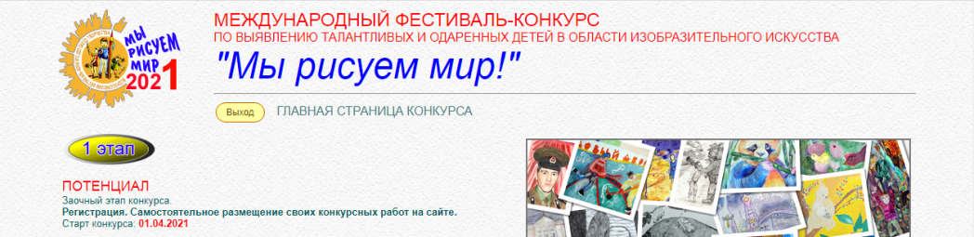

СТРАНИЦА ПЕРВОГО ЭТАПА.
Авторизация или Регистрация. Просмотр работ в галерее.

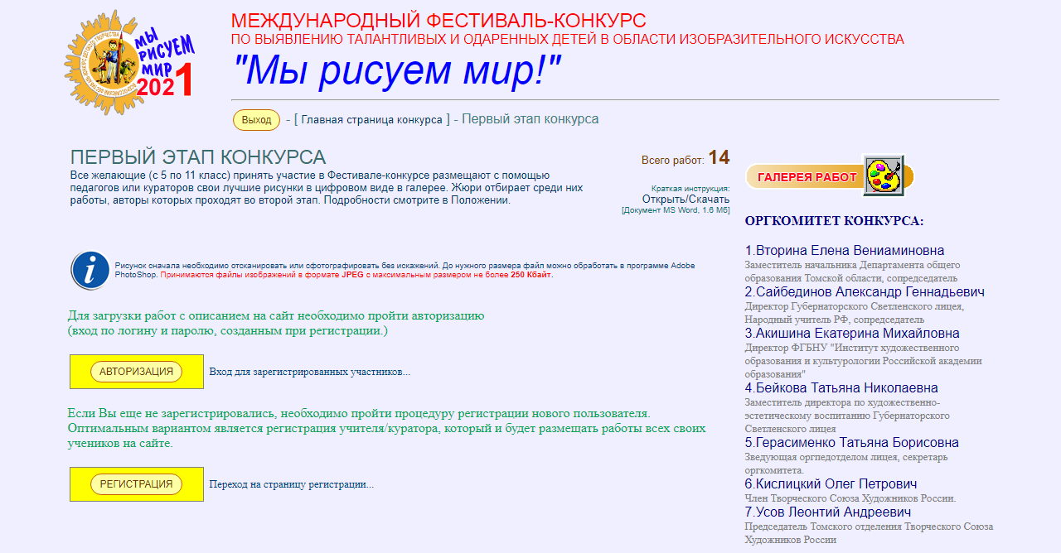

Сначала нужно зарегистрироваться, придумав логин и пароль. Чтобы начать размещать свои работы необходима авторизация – вход в личный кабинет по логину и паролю.
По окончании сроков приема работ на конкурс регистрация новых пользователей будет невозможна, а на данной странице будет размещен список работ конкурсантов, допущенных к участию во втором этапе конкурса.

РЕГИСТРАЦИЯ
Ввод данных. Пример заполнения.
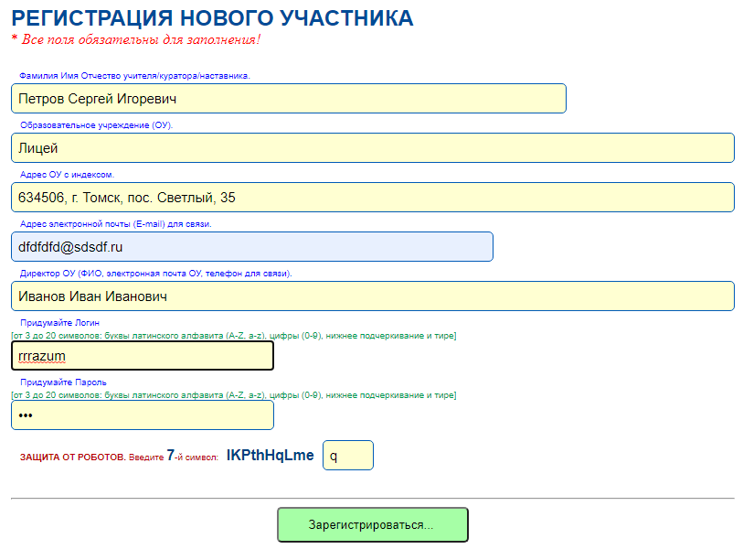

После нажатия зеленой кнопки «Зарегистрироваться» появится окно с введенными Вами данными (если все поля заполнены и правильно введен символ для защиты от роботов). Если есть необходимость, то можно нажать кнопку «Исправить введенные данные…» и … исправить введенные данные (Вы вернетесь к форме регистрации с заполненными данными)

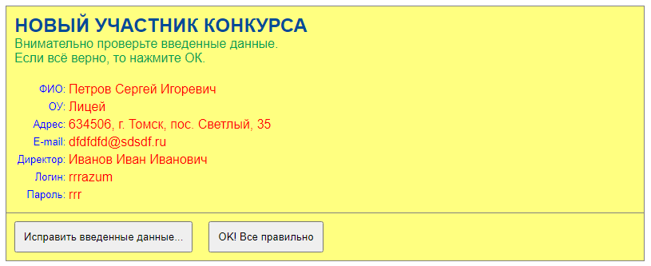

Если все верно, то жмем «ОК! Все правильно».
Теперь Вы можете войти в свой личный кабинет через форму авторизации.

АВТОРИЗАЦИЯ.
Ввод Логина и Пароля
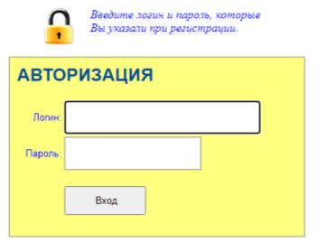
Если пользователь зарегистрирован, то после ввода корректного логина и пароля он попадает в свой личный кабинет.

ЛИЧНЫЙ КАБИНЕТ ПОЛЬЗОВАТЕЛЯ.
Изменение данных профиля, просмотр и удаление загруженных ранее работ, загрузка новых работ на конкурс. Общая информация.

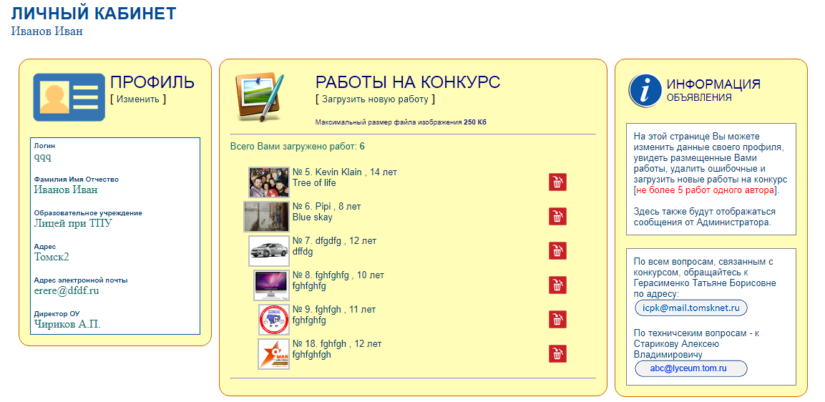

Загруженные пользователем работы отображаются списком с миниатюрами изображений, которые можно увеличить. Каждой работе автоматически присваивается индивидуальный номер. Вы можете удалить ошибочно загруженную работу.
В правой колонке содержится актуальная информация. Там же отображаются сообщения от организаторов конкурса.
Если Вы заметили неточность в данных профиля или захотели сменить пароль, то эту информацию можно редактировать.

Изменение данных профиля. Исправление опечаток и неверных данных.

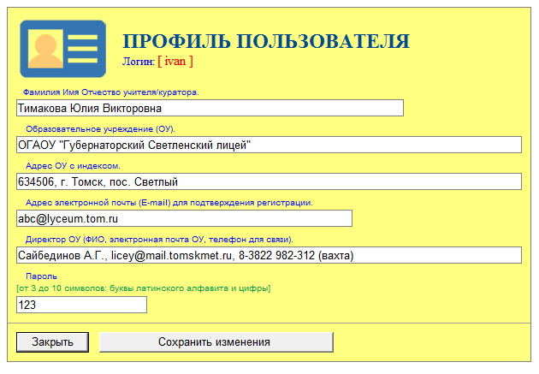

Загрузка новой работы на конкурс.

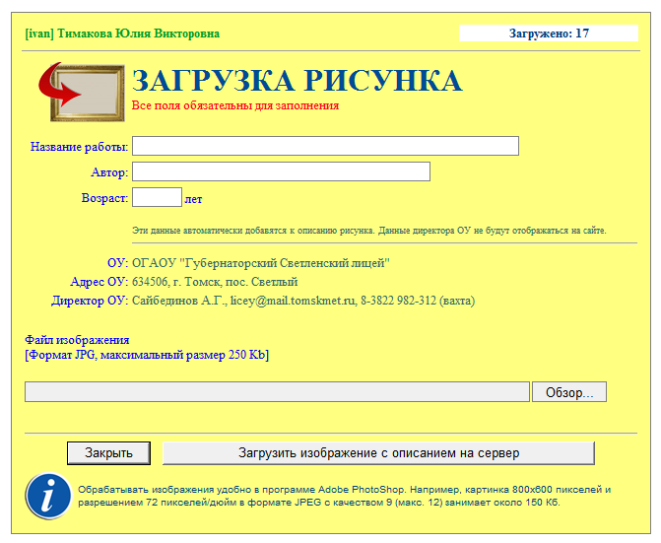

В описание работы автоматически добавляются: информация об ОУ, адресе ОУ, ФИО учителя/куратора, а также информация о директоре (информация о директоре и учителе только для служебного пользования и на сайте для общего доступа не отображается).

Пример:

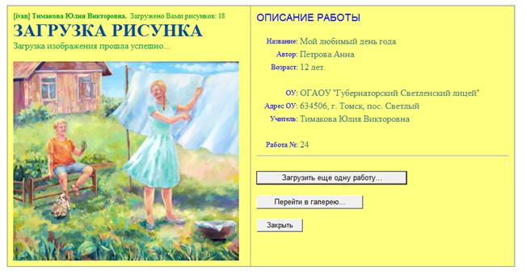
В галерее работы отображаются с индивидуальным номером и описанием: название работы, автор, возраст, ОУ, адрес ОУ.

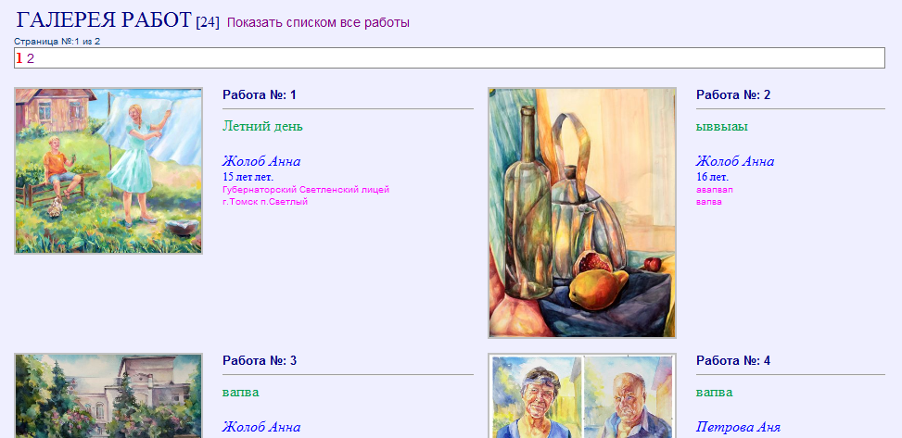

Можно посмотреть работы общим списком без изображений.
Если включен режим модерирования, то в галерее загруженная работа будет отображена только после проверки Администратором. В личном кабинете у такой работы будет отметка «Работа находится на проверке Администратором».
До этого момента работа в галерее будет выглядеть, например, так:

